Акция «Помоги птицам зимой»
21 ноября завершился школьный этап городского экологического конкурса «Помоги птицам зимой». Победителями стали:
I место – Растопчина Мишель 3б
II место – Исаев Байрам 1г
III место – Тырышкин Иван 3б

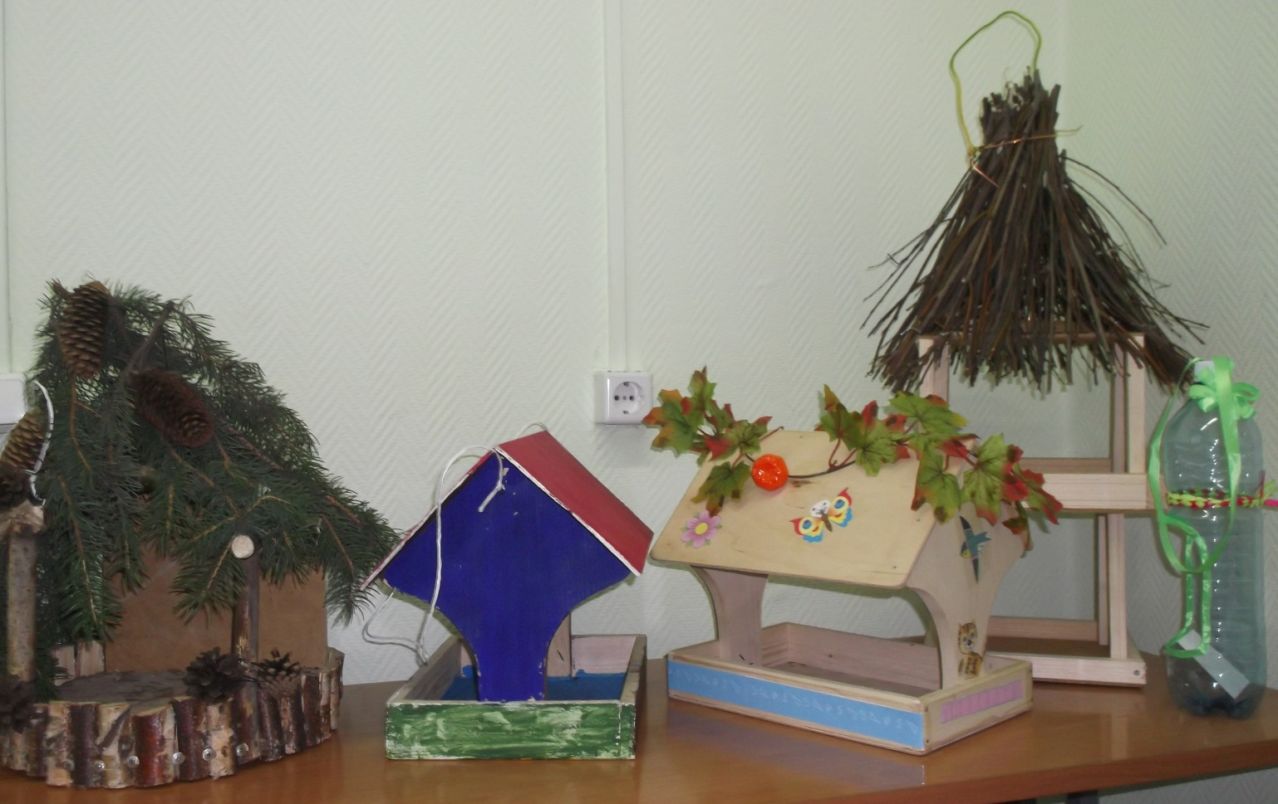
III
II
  - I
  - Работы победителей

Лучшие кормушки будут вывешены во время проведения городской акции «Помоги птицам зимой» на Аллее героев.

